|  |  |
| --- | --- |
| ***cid:490516E6D2B944B982C10339479258EA@Pavilion Ouderinfo*** |  |

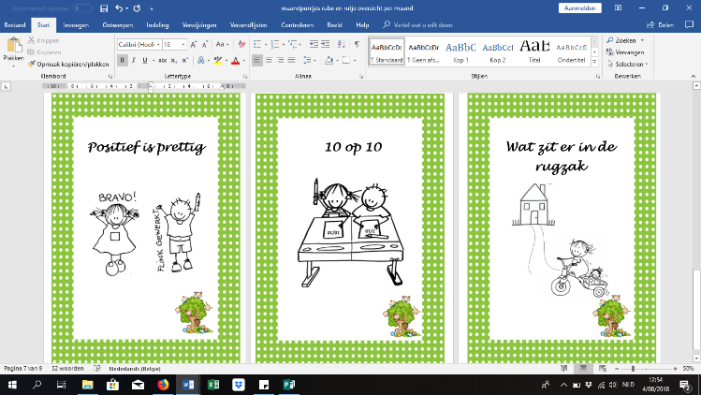Maandpuntje Axenroos: Ssst! Ik ken een geheim!

Maandpuntje werkgroep Anti-pesten: ’10 op 10’

|  |  |  |
| --- | --- | --- |
| **maart**  **2019** |  | Activiteit |
| **vr 01** | **C:\Program Files (x86)\Picto Selector\png\masker.png** http://sclera.be/resources/pictos/zwemmen%20t.png | **Carnaval KO**  Vandaag vieren de peuters en kleuters carnaval. De feestneus wordt opgezet en … de ouderraad zorgt weer voor lekkere wafels. ALAAF… ALAAF!!!  **Zwemmen** De leerlingen van het 1ste en het 2de leerjaar gaan deze namiddag zwemmen. |
|  |  | **KROKUSVAKANTIE**  **Van maandag 4 t.e.m. zondag 10 maart 2019** |
| **ma 11** | **vergadering.png** | **Ouderraad**  De leden van de ouderraad vergaderen deze avond vanaf 20.00u. in de refter van de lagere school. |
| **di 12** | **vergadering.png** | **Schoolraad/LOC/Plaatselijk Comité**  De leden van de Schoolraad, het LOC en het Plaatselijk Comité vergaderen deze avond vanaf 19.30u. in de refter van de lagere school. |
| **wo 13** | auto%202%20t | **Schaatsen LO**  De leerlingen van de lagere school trekken vandaag naar het IJsstadion in Turnhout voor hun tweede schaatsbeurt. |
| **do 14** |  |  |
| **vr 15** | https://www.sclera.be/resources/pictos/pyama%202%20t.png  **http://sclera.be/resources/pictos/zwemmen%20t.png**  auto%202%20t | **Pyjamadag Bednet**  De Nationale Pyjamadag is een initiatief van Bednet. Elk jaar komen duizenden leerlingen één dag in pyjama naar school als steun aan langdurig zieke kinderen.  **Zwemmen**  De leerlingen van het 3de en het 4de leerjaar gaan deze namiddag zwemmen.  **Uitstap tandarts LO 1-2**  De leerlingen van het 1ste en het 2de leerjaar brengen deze namiddag een bezoek aan tandartspraktijk Wün. |
|  |  |  |
| **ma 18** | https://www.sclera.be/resources/pictos/vrienden%202%20t.png | http://static.skynetblogs.be/media/220637/rubeenrutje.2.gif**Vrolijke Vriendjesweek**  We vinden het belangrijk dat iedereen zich goed voelt op onze school!  De rode draad gedurende dit schooljaar is WE MAKEN VAN ONZE SCHOOL ‘een goed-gevoel-school’. In alle klassen zullen hierrond heel wat activiteiten aan bod komen. |
| **di 19** | auto%202%20t | **Culturele voorstelling KO 1**  De kleuters van juf Els en juf Ilse trekken deze voormiddag naar het Cultureel Centrum in Baarle voor een culturele voorstelling. |
| **wo 20** | vrije dag | Facultatieve verlofdag Alle peuters, kleuters en leerlingen van de lagere school hebben vandaag een dagje vrij. |
| **do 21** | auto%202%20t | **Uitstap Secundair Onderwijs: STEM-dag Talentenschool LO 6**  De leerlingen van het 6de leerjaar trekken vandaag naar de Talentenschool in Turnhout voor de STEM-dag. |
| **vr 22** | **http://sclera.be/resources/pictos/zwemmen%20t.png** | **Zwemmen**  De leerlingen van het 1ste en het 2de leerjaar en de rode kikkers van juf Greet en juf Ilse gaan deze namiddag zwemmen. |
|  |  |  |
| **ma 25** |  | **Presentatie Damiaanactie LO 3-4-6**  De leerlingen van het 3de, het 4de en het 6de leerjaar krijgen deze voormiddag een voorstelling van de Damiaanactie |
| **di 26** |  |  |
| **wo 27** | **verwelkoming nieuwe leerlingen.png** | Inschrijfdag nieuwe kleuters Nieuwe kleuters die na de paasvakantie naar school komen, brengen samen met hun ouders een bezoek aan de klas van juf Els en juf Ilse. Deze “open-inschrijf-dag” vindt plaats van 09.30 uur tot 10.30 uur. |
| **do 28** | auto%202%20t | **Uitstap Secundair Onderwijs: Sint Pietersinstituut LO 6**  De leerlingen van het 6de leerjaar brengen deze namiddag een bezoek aan het Sint Pietersinstituut in Turnhout. |
| **vr 29** | **http://sclera.be/resources/pictos/zwemmen%20t.png** | **Zwemmen**  De leerlingen van het 6de leerjaar gaan deze namiddag zwemmen. |

|  |
| --- |
| **denk alvast aan....pngDenk alvast aan:**  Zondag 28 april: schoolfeest  Donderdag 2 en vrijdag 3 mei: kledinginzameling  Zaterdag 4 mei: bloemenverkoop  Woensdag 15 mei: pedagogische studiedag  Donderdag 30 mei: Eerste Communie om 11.00 uur  **Ziekte**  Hoofdpijn, krampen, koorts,….? Is je zoon- of dochterlief ziek, dan houd je ze beter thuis van school, om uit te zieken.  **Aandachtspunt: Op tijd komen**  Onze schooldag start ’s morgens om 08.45u. en ‘s middags terug om 13.10u. Gelieve deze uren te respecteren. Kinderen die later in de klas worden afgezet, storen het klasgebeuren.  ’s Avonds eindigt de school om 15.30u. Gelieve eerst de kinderen van de lagere school op te halen en daarna de kleuters.  **Tussendoortjes**  Graag vragen we om alle koekjesdozen, drinkbussen,flesjes, brooddozen en de fruitpotjes te voorzien van een naam.  **Rookverbod op school**  Op onze schoolterreinen geldt een algemeen rookverbod 24u op 24u. Aan de schoolpoort mag er wel gerookt worden … maar ook dit hebben we liever niet.  **Fiscaal attest kinderopvang**  kobart-puzzel-groen-OKFiscaal attest kinderopvang 2018  *Uitgaven voor kinderopvang die je betaalde aan kleuter- en lagere scholen zijn fiscaal aftrekbaar.*  *Op het attest vind je het totaalbedrag dat u heeft besteed aan de middagopvang voor het jaar 2018.*  *Gelieve deze attesten bij te voegen bij uw belastingaangifte van 2019.* |

|  |
| --- |
| **Maandpuntje Axenroos** |
| Ssst! Ik ken een geheim.  In de maand maart staat **Itsj de uil** centraal.  axenroos dierencirkel.pngEen goedgemutste uil wil soms alleen zijn. Hij/zij kan informatie voor zich houden. Hij/zij wil niet altijd hulp bieden en wil niet overal aanwezig zijn. Hij/zij ziet wat er rond hem/haar gebeurt, maar laat het gebeuren en grijpt niet in. Een geheim is veilig bij hem/haar.  Een slechtgemutste uil wil alles weten en horen. Hij/zij wil alles voor zichzelf houden. Hij/zij kan geen geheimen bewaren. |